Приложение №7
к муниципальной программе «Формирование комфортной городской среды МО «город Почеп» на 2018г.

Минимальный и дополнительный перечень работ по благоустройству дворовых территорий многоквартирных домов.

Виды работ
Минимальный перечень работ
1. | Ремонт дворовых проездов
2. | Замена бордюрного камня
3. | Ремонт(устройство) площадок перед входом в подъезд
4. | Установка уличного светильника на стене (диодный) | Светодиодный светильник РКУ 30W 220V IP66 OSR (CW) шт 1 2 727 2 727 • Вес товара, кг: 1,5 • Тип крепления (тип монтажа): Консольное • Наличие вторичной оптики: Да • Производитель: Россия • Угол свечения, °: 120 • Световой поток, Lm: 3900±15% • Напряжение питания, V: 220 • Потребляемая мощность, W: 30 • Кол-во св.диодов: 30 • Цвет: Белый холодный (CW) • Температура свечения, K: 6000-6500 • Класс защиты, IP: 66 • Тип светодиодов: OSRAM (Германия) • Аналог, W: ДРЛ-125, ДНаТ-70 • Габариты, mm: L382 B80 H60 • Посадочное место, mm: до D50 • Материал: алюминиевый сплав • Покрытие: полимерная краска • Коэффициент пульсации не более, %: 1 • Коэффициент мощности, PF>: 0,9 • Гарантия, лет: 2 • Срок службы светильника, лет: 12
 |  | Светодиодный светильник РКУ 30W 220V IP66 GL (CW) шт 1 2 270 2 270 • Вес товара, кг: 1,5 • Тип крепления (тип монтажа): Консольное • Наличие вторичной оптики: Да • Производитель: Россия • Угол свечения, °: 120 • Световой поток, Lm: 3000±15% • Напряжение питания, V: 220 • Потребляемая мощность, W: 30 • Кол-во св.диодов: 60 • Цвет: белый холодный • Температура свечения, K: 6000-6500 • Класс защиты, IP: 66 • Тип светодиодов: GILI (Тайвань) • Аналог, W: ДРЛ-125, ДНаТ-70 • Габариты, mm: L382 B80 H60 • Посадочное место, mm: D50 • Материал: алюминиевый сплав • Покрытие: полимерная краска • Коэффициент пульсации не более, %: 1 • Коэффициент мощности, PF>: 0,9 • Гарантия, лет: 1 • Срок службы светильника, лет: 10
5. | Установка скамеек | 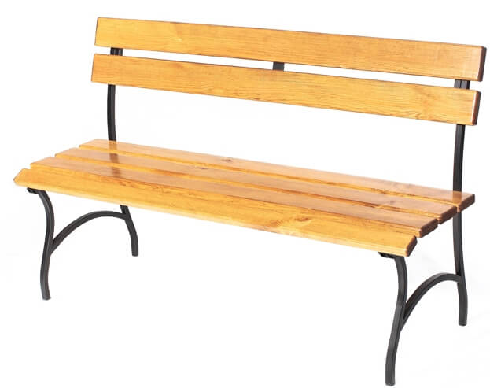  Размер (м)  1,22x0,38x0,45
6. | Установка урн для мусора | Урна УУ3  Размер (м)  0,33х0,2х0,6,  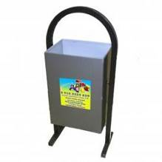  24л
Дополнительный перечень работ
1. | Установка ограждений газонов, игровых, спортивных площадок | 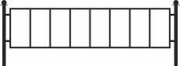  Газонное ограждение
2. | Стойка для сушки белья | Стойка для сушки белья  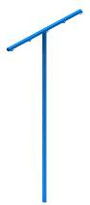  Размер (м)1x2
3. | Песочница | МФ 3.011 Песочница L=2000 мм  Размер (м)2,0х2,0х0,32  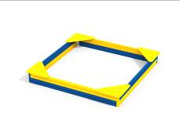
4. | Столик для песочницы овальный | МФ 3.052 Столик для песочницы овальный  Размер (м)0,79х0,39х0,38  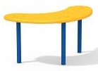
5. | Козырек Ромашка | МФ 3.05  Размер (м)1,66х2,5  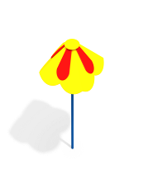
6. | Гимнастический комплекс ГК-007-Ст | Размер (м)  1,4х1,25х2,6м  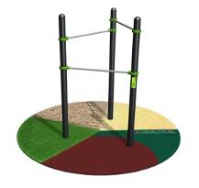
7. | Горка Детская 1.1 | Размер (м)  2.72х0.84х2.3  